Конспект НОД по рисованию для детей средней группы
с использованием ИТК

Возраст детей: средняя группа
Приоритетная образовательная область: «Художественно-эстетическое развитие»
Цель:
Учить детей нестандартным методам рисования: ладошкой, губкой, мятой бумагой, зубными щетками
Задачи:
Развитие интереса и познавательной мотивации, развитие общения и взаимодействия ребенка со взрослым.
Закрепление умения отражать в рисунке способы изображения предметов и явлений окружающей действительности.
Формирование умения различать и использовать цвет с последовательностью расположения его в спектре.
Развитие воображения, мышления, интереса к творческой деятельности.

Воспитание чувства удовлетворения от участия в коллективной работе.
Развитие саморегуляции собственной деятельности.
Планируемый результат:
Сформирована мотивация детей на предстоящую деятельность, обеспечено общение и взаимодействие ребёнка со взрослым.
Отражает в рисунке способы изображения предметов и явлений окружающей действительности.
Развитие воображения и творческой активности; становление эстетического отношения к окружающему миру.
Сформированы первичные представления об объектах окружающего мира, форме, цвете, размере.
Восприятие музыки.

Самооценка собственной деятельности.
Развивающая предметно-пространственная среда: проектор, экран, презентация, ватман, гуашь, зубные щетки, губки, листы бумаги, влажные салфетки; сумка; разрезанная картинка радуги; запись музыки П.И. Чайковского «Вальс цветов» (Щелкунчик)

Вводная часть (мотивационный, подготовительный этап)

Воспитатель. Здравствуйте, ребята! Сегодня меня, в свое волшебное королевство, пригласила фея цветов. Там очень красиво: всегда цветут цветы, на небе радуга, светит солнышко, играет прекрасная музыка. Ребята, давайте вместе отправимся к ней в гости. А полетим мы туда на «волшебном космолете». Ребята, подождите, мне надо взять с собой свою волшебную сумку, которая уже ни раз, выручала меня в трудной ситуации.
(Дети проходят в импровизированный «космолет»)

Воспитатель. Ребята, при полете важно соблюдать правила безопасности. Надо друг другу улыбнуться и взяться за руки. Готовы? Тогда поехали! (раздается звук запуска ракеты)

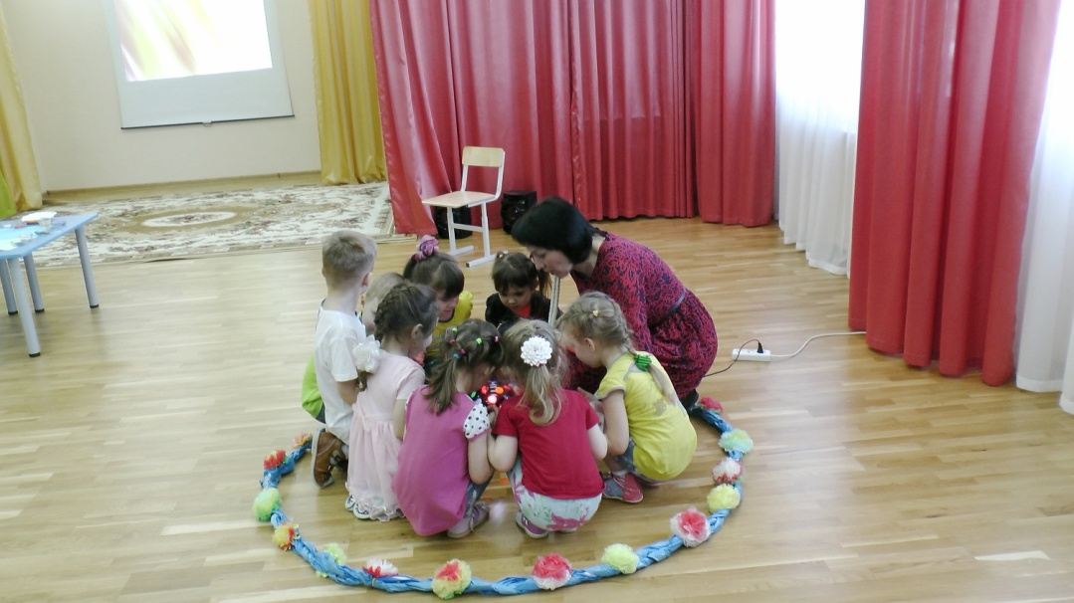
Основная часть (содержательный, деятельностный этап)

Воспитатель. Вот, мы и прилетели, (на экране картинка с серым изображением полянки) только, что здесь произошло? Где все яркие краски?
(Слышится плачь)
Воспитатель. Ребята, слышите, кто-то плачет? (на экране появляется фея цветов)
Фея. Помогите! Помогите! Злой волшебник стер все краски, радугу сломал на мелкие кусочки, похитил все кисточки и карандаши и я не могу теперь раскрасить природу.
Воспитатель. Дети, давайте мы с вами поможем цветочной феи оживить природу. (Дети подходят к столу, на котором лежит ватман, краски, но нет кисточек и карандашей)
Воспитатель. Ребята, а для того, чтобы стало светло, тепло и радостно, что нужно нарисовать первым?
Ответы детей.
Воспитатель. Давайте покажем, как мы рада солнышку.

Пальчиковая гимнастика.
Смотрит солнышко в окошко (дети сжимают руки в кулачки)
Смотрит в нашу комнатку (снова их разжимают)
Мы захлопаем в ладошки, (хлопают в ладоши)
Очень рады солнышку! (хлопают в ладоши)

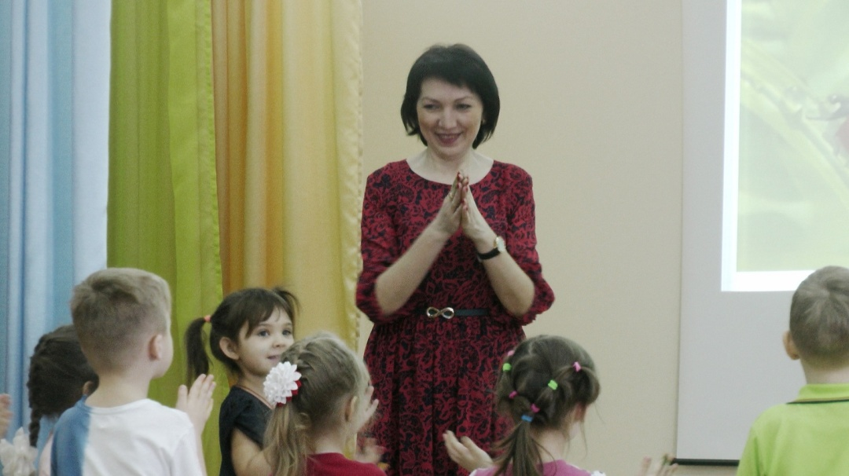

Воспитатель. Давайте нарисуем солнце ладошками, какой цвет, нам понадобится?
Ответы детей.
(Дети по очереди макают ладошку в краску и делают отпечаток на ватмане, после вытирают руки влажной салфеткой), пока дети рисуют, на ковер подкладывают разрезанную на части радугу.
(После того как дети на ватмане нарисовали солнышко, на экране появляется солнце)
Воспитатель. Дети, посмотрите, солнышко засияло. (Обращает внимание детей на разрезанные картинки). Посмотрите, что это?
Дети. Радуга.
Воспитатель. Это, наверное, злой колдун её сломал на кусочки и здесь разбросал. Давайте попробуем её собрать. (Дети на ковре собирают радугу) Молодцы ребята, назовите мне цвета радуги.
Ответы детей.
Воспитатель. Правильно дети, но я вам расскажу один секрет, все цвета в радуге стоят строго на своем месте. Посмотрите, как расположены цвета, запомните и назовите их.
Ответы детей.
Воспитатель. Давайте мы нарисуем радугу, а чем же мы будем её рисовать? А я знаю что делать, давайте попросим помощи у моей волшебной сумки.
- Раз, два, три
Ты нам сумка помоги!
(воспитатель благодарит сумку и достает губки, каждый ребенок рисует один цвет, если детей больше, можно предложить нарисовать белое облако)
(на экране появляется радуга и облака)

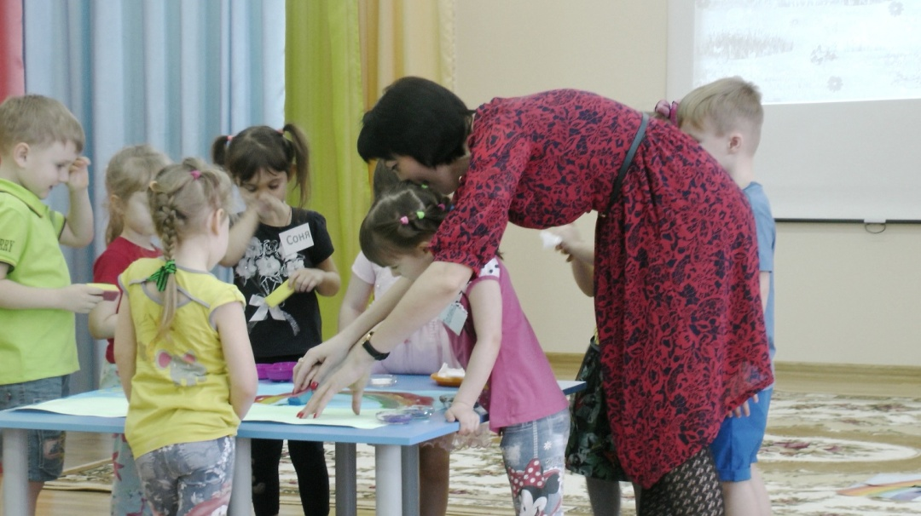
Воспитатель. Ребята, что надо нарисовать ещё, чтобы природа полностью проснулась?
Предполагаемые ответы детей. Цветы, траву.
Воспитатель. Давайте, сначала нарисуем траву, а чем же нам с вами нарисовать траву? Давайте снова обратимся к сумке.
- Раз, два, три
Ты нам сумка помоги!
(Воспитатель достает зубные щетки и листочки бумаги, и вместе с детьми благодарят сумку)
Воспитатель. Ребята сумка предлагает нам нарисовать траву зубными щетками.
(Воспитатель показывает прием рисования зубными щетками, дети повторяют за воспитателем, рисуют траву и на экране появляется трава)
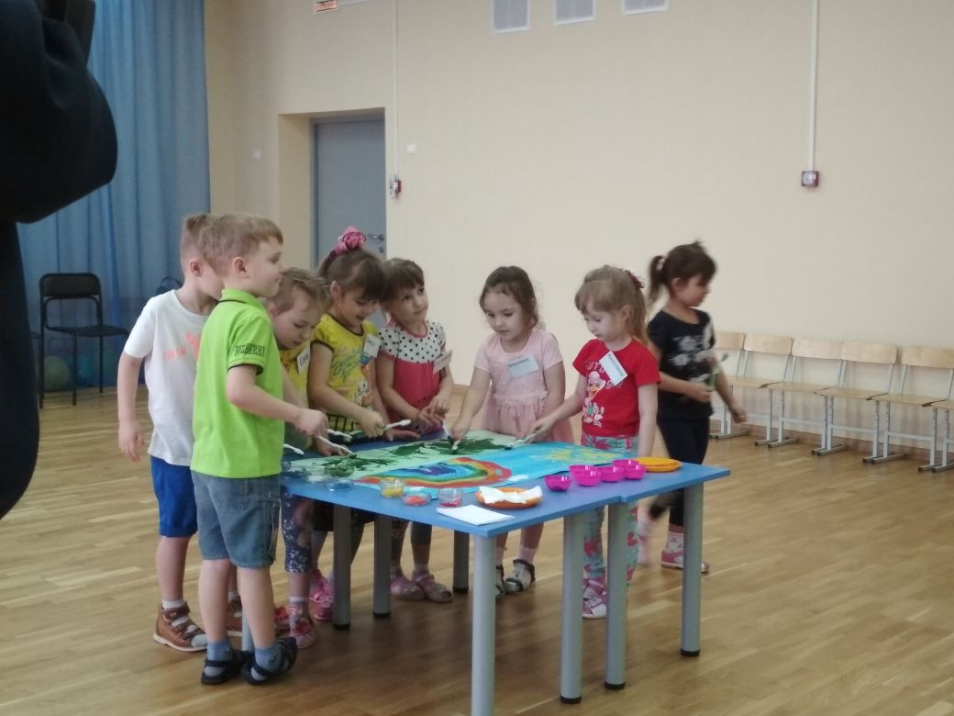

Воспитатель. А теперь давайте немножко отдохнем.

Физминутка.(музыкальная физминутка выводится на экран. Воспитатель предлагает детям повторять движения за героями физминутки)

Воспитатель. Мы отдохнули, а теперь, я предлагаю взять листочки бумаги, ими попробуем нарисовать цветы, но для этого бумагу надо смять в комочек (дети сминают бумажные листочки). А теперь бумажные комочки макаем в краску и делаем отпечатки на ватмане. (Воспитатель показывает прием рисования бумажными комочками, дети повторяют за воспитателем, детям предлагается краска на выбор).
(По мере рисования, на экране появляются цветы, играет музыка П.И. Чайковского «Вальс цветов» (Щелкунчик)
Воспитатель. Посмотрите, какая картина у нас получилась!
(На экране появляется фея цветов)

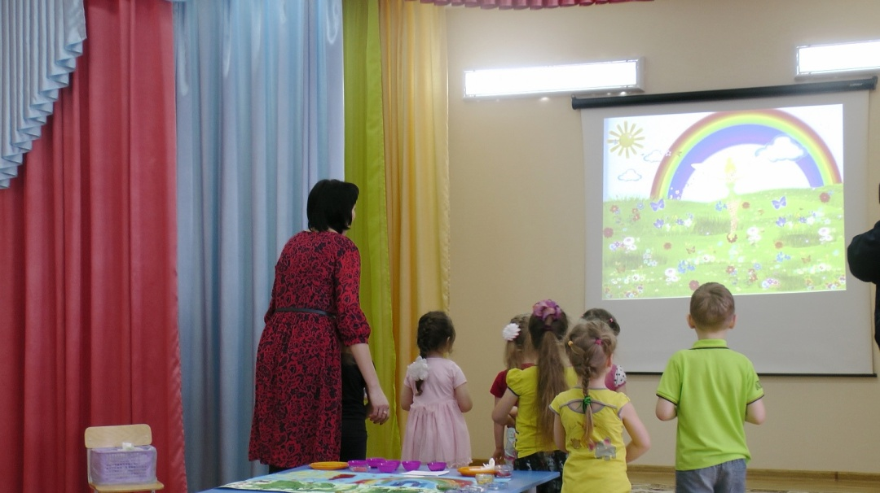

Фея. Спасибо вам большое, что вы оживили моё королевство. Вы не просто художники, а самые настоящие волшебники.
Воспитатель. Ребята, мы помогли волшебной фее, навести порядок в ее королевстве. А теперь наступило время возвращаться домой.

(Дети проходят в импровизированный «космолет», воспитатель напоминает правила полета на космолете), (раздается звук запуска ракеты)
Заключительная часть (рефлексивный этап)

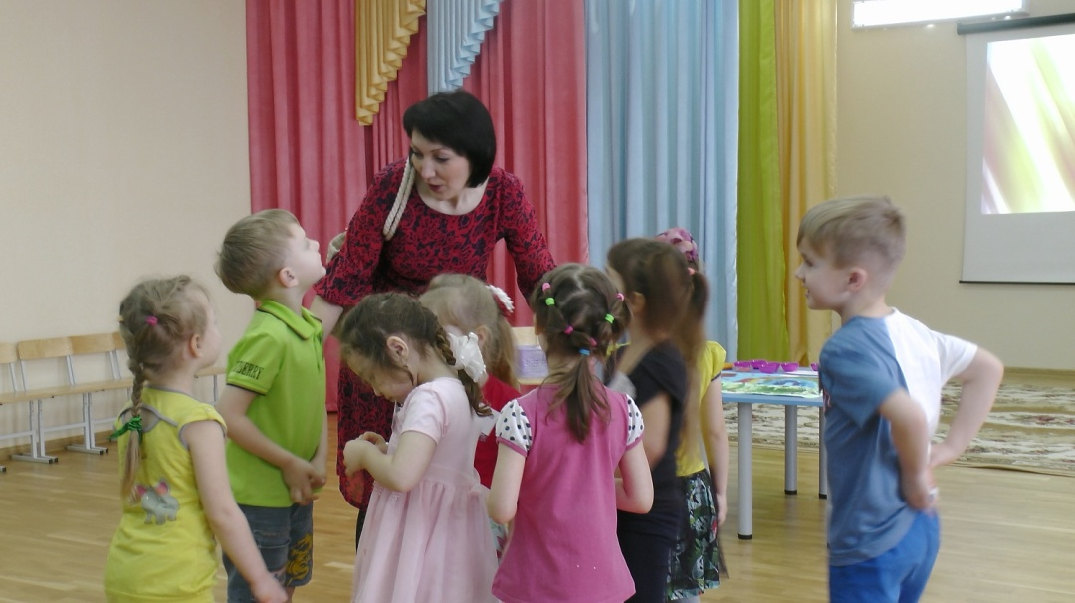

Воспитатель. Вот мы и дома. А кто мне расскажет, где мы сегодня были, что делали?
Ответы детей.
Воспитатель. А чем, мы рисовали солнце? Радугу, траву, цветы?
Ответы детей.
Воспитатель. А что для вас, было самым сложным?
Ответы детей
Воспитатель. Ребята, сегодня мы узнали, что рисовать можно не только карандашами и кисточками, но и другими предметами (бумагой, зубными щетками, губкой и даже ладошками).
Спасибо, вам ребята, вы такие молодцы, мне очень понравилось с вами путешествовать. До свидания!

